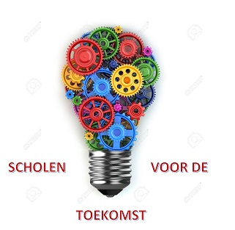

Verslag voorbereiden Brainspace
Maandag 12 september 2016
Tijdstip: 11.30 tot 13.00 uur
Locatie: Bestuurskantoor Alpha Goes
Aanwezig: Marjan Glas, Carlien Nijdam, Wim Reynhout, Jos de Jong, Mike van de Wijnckel,
Cora Dourlein (notulist)
Afwezig: Agnes Hieminga
Marjan heet welkom. Vertelt dat de stuurgroep akkoord is met de brainspace.
Agnes was ook uitgenodigd maar is nu verhinderd. Volgende keer wordt zij ook weer uitgenodigd.
6 en 7 april vindt de bijeenkomst plaats. 30 en 31 maart als back-up datum aanhouden mocht er nog een kink in de kabel komen. De eerste dag om 15.00 uur beginnen met de avond erbij en de 2e dag van 9.00 tot 16.00 uur.
Ruimte nog bepalen. Niet te duur en ruim genoeg. Mogelijkheden van de HZ onderzoeken, dat is het voordeligst. We gaan ook in september nog onderzoeken of er bij DOK 41 mogelijkheden zijn. Daarna afspraak maken met Mike en Marjan om gaan kijken.
Mike komt de Brainspace toelichten bij de stuurgroep op 27 september.
Onderwerpen voor deze bijeenkomst:
Uitgaansvraag voor de Brainspace bedenken.
Wie gaan we uitnodigen.
Offerte bespreken voor stuurgroep
Mike geeft toelichting wat een brainspace precies inhoudt. Facilitator/Commentator/teamlid/observator per groep waarin topics worden besproken in verschillende gespreksronden. We verwachten bij deze Brainspace 50-80 mensen.
Vragen die belangrijk zijn bij de voorbereiding:
Wat wil je halen uit een bijeenkomst met mensen die al een aantal jaar bezig zijn met SvdT?
Wat gaan die mensen met elkaar doen? Wat doe je als individuele deelnemer tijdens en na de bijeenkomst?
Focusvraag moet in zich hebben:
Wat willen we verduurzamen?
Samen onderzoeken en innoveren.
Met andere partijen (+PO)
Netwerk (elkaar weten te vinden). Ook voor kinderen.
“Samen versterken samenwerking”
Waar formeel en informeel leren een plek heeft
Vreugde/lol/plezier ruimte voor experimenteren
Mobiliseren wat bij de koffieautomaat besproken wordt. Dat is de bedoeling van Brainspace. Ontmoeting is het belangrijkste.
Kijken naar de kernpunten van de afgelopen 3 jaar. Daaruit de centrale vraag formuleren.
2.0/verduurzamen/intrinsieke energie zijn de termen van Mike voor de centrale vraag.
Mike gaat een vraag destilleren: nieuwsgierig, netwerk, vreugde, verwondering, (2.0)
Groepen die we willen uitnodigen: Pabostudenten, Pabodocenten, HZ docenten academiecluster, PO-leerkrachten, lectoraat Pabo, Vroeg- en voorschoolse educatie (VVE), VO-leerkrachten, MBO, PO-directies, CvB PO scholen, beleidsmedewerkers P&O, RPCZ, RCEE.

